XX Biatlón Ciudad de Gijón

Prueba del Circuito Asturiano biatlon 2016

lunes 1 de agosto de 2016 a las 19:00 horas

ORGANIZA: C.N. Ciudad de Gijon y Triatlon gijon

PATROCINA: Federacion de Pentatlon moderno del principado de Asturias/ PDM

COLABORAN:

PREMIOS: primeros clasificados de cada categoría.
INSCRIPCIONES: Por correo electrónico pentatlonmoderno@hotmail.com ciudaddegijon@telecable.es Por teléfono al número 670 631 176
Cuota no federados mayores 10€ y menores no federados 5€
HORARIOS: Tanto para categoría masculina como femenina

Hora Prueba Distancias
19:00 | Benjamín, alevín  Infantil | 750-200-500  750-200-500
19:30 h | Master A  Máster B  Master C | 1500-500-1500
19:30 h | Senior-junior-juvenil- cadete | 1500-500-1500
19:30 h | Femenino y popular | 1500-500-1500

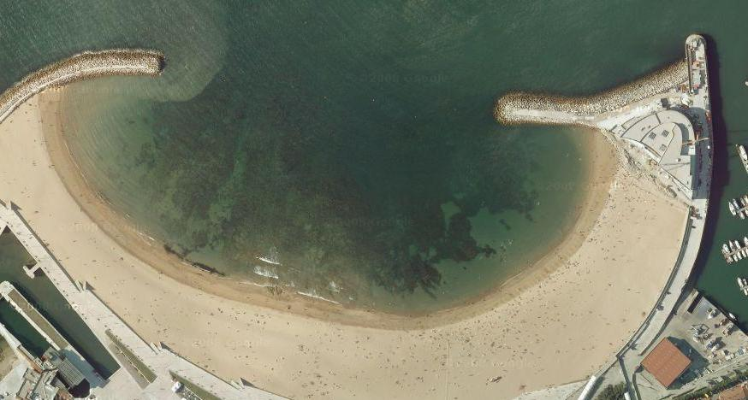
RECORRIDO
CONTROL
Y
META
SALIDA

En azul el tramo de carrera por la Playa de Poniente

En amarillo el tramo de natación

